

Modificações nos Aplicativos GSANAS para atender às especificações do Android 11
Este documentação de apoio contém as informações básicas feitas para a CAGEPA via RM 53958, que corrigiu um problema com a versão 11 do Android. Qual? Segundo nova especificação da Google, os aplicativos não podem mais escrever na pasta raiz do SD Card, ficando restritos a criar e manipular arquivos dentro de uma pasta específica que o Android aloca para o aplicativo.
Outra mudança de impacto foi a necessidade de solicitar ao usuário permissão para criar arquivos dentro de Pastas Padrões do Sistema (Download, Documentos, Imagens, etc). Tais mudanças basicamente impactam diretamente em 3 funcionalidades:
- Importação Offline dos arquivos;
- Geração do Arquivo de Retorno para importação no GSAN;
- Exportação das Bases de dados para depuração de erros.
- Para mais detalhes sobre essas funcionalidades, acesse nosso Manual do GSANAS.

Para exemplificar, seguem as mudanças feitas no GSANAS, adotadas como padrão em todos os sistemas satélites.

Importação Offline dos Arquivos
Na versão atual do GSANAS, para fazer a importação do arquivo é necessário baixar o arquivo .txt e adicioná-lo na pasta no caminho: /gsanas/carregamento conforme abaixo:

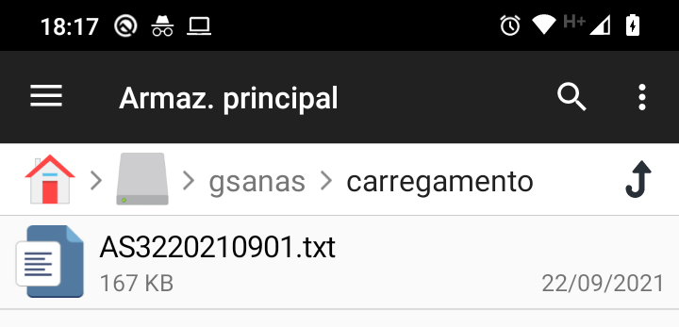

Ao fazer isso, o aplicativo reconhece que há arquivos, e mostra a lista de arquivos disponíveis na pasta para serem carregados conforme abaixo:

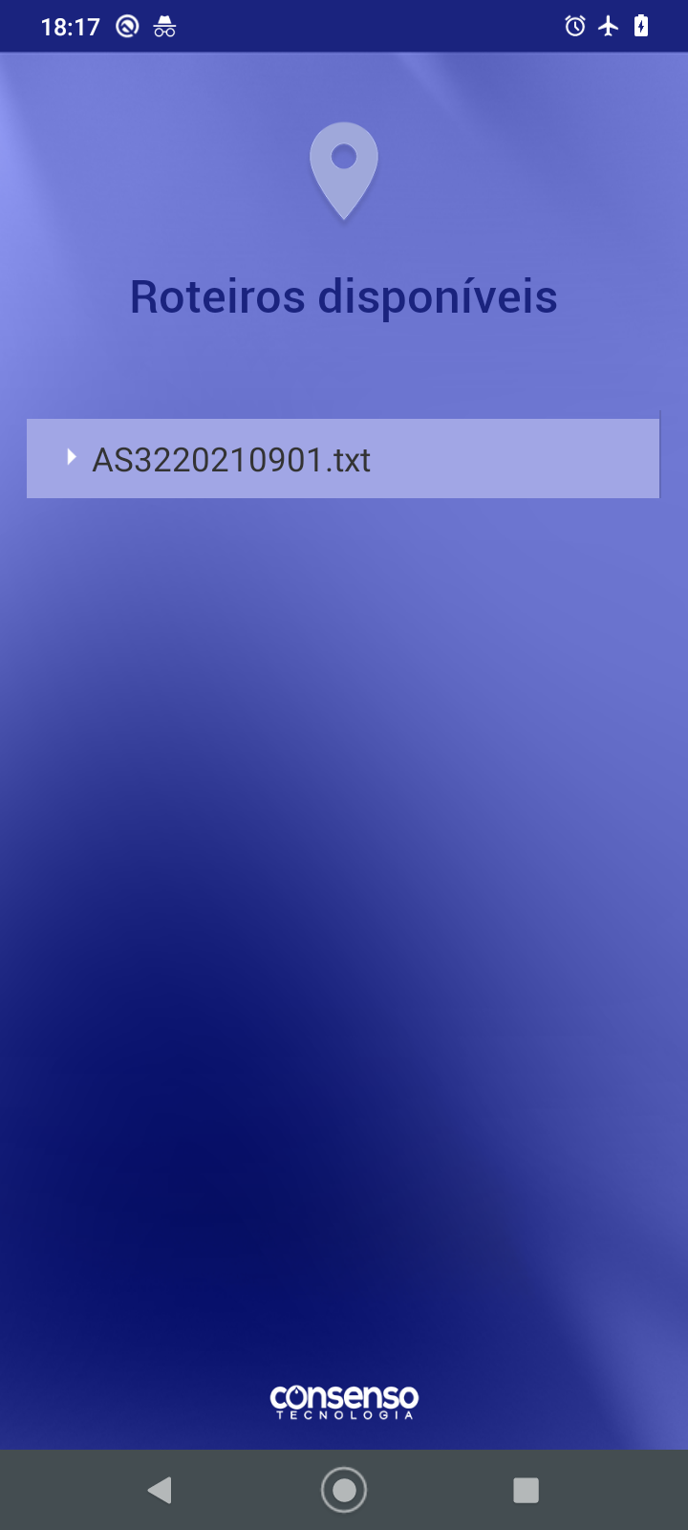

A partir da versão homologada para o Android 11, essa dinâmica mudou para a tela seguinte:

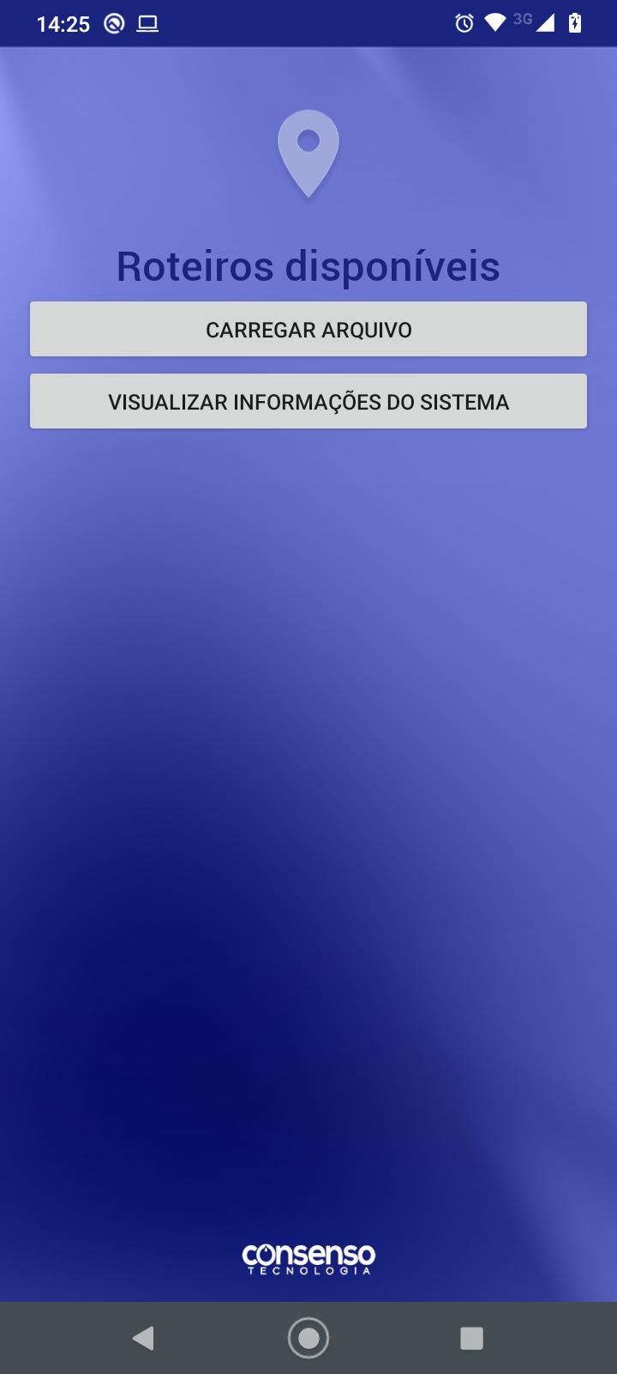

Note que acima aparecem 2 botões: Visualizar Informações do Sistema e Carregar Arquivo. O primeiro botão mostra dados relativos à conexão com os serviços do GSAN (antes ele estava em uma mensagem e foi transformado em um botão).
Já o Carregar Arquivo chama uma nova funcionalidade que permite ao usuário apontar arquivos txt que estejam na pasta Download, como mostra a imagem abaixo:

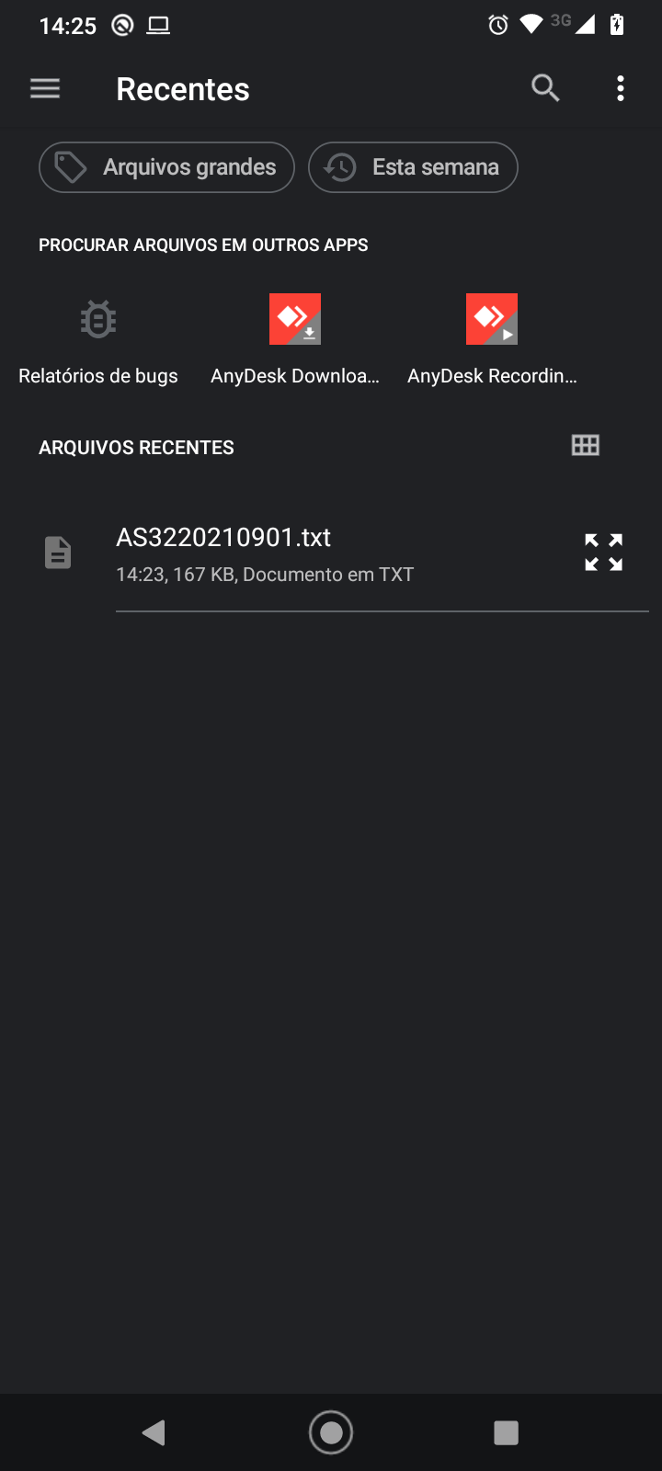

Depois que o usuário escolhe um arquivo, o carregamento ocorre do mesmo jeito que antes e o sistema pode ser usado normalmente. O único detalhe é que o Android filtra apenas arquivos txt, como era feito antes. Essa alteração afeta todas as versões de Android compatíveis com o GSANAS.

Geração do Arquivo de Retorno para importação no GSAN
Na geração dos arquivos de retorno, foi adotada a seguinte estratégia: nas versões compatíveis com o aplicativo que sejam inferiores ao Android 11, o fluxo permanece o mesmo, conforme mostrado abaixo:

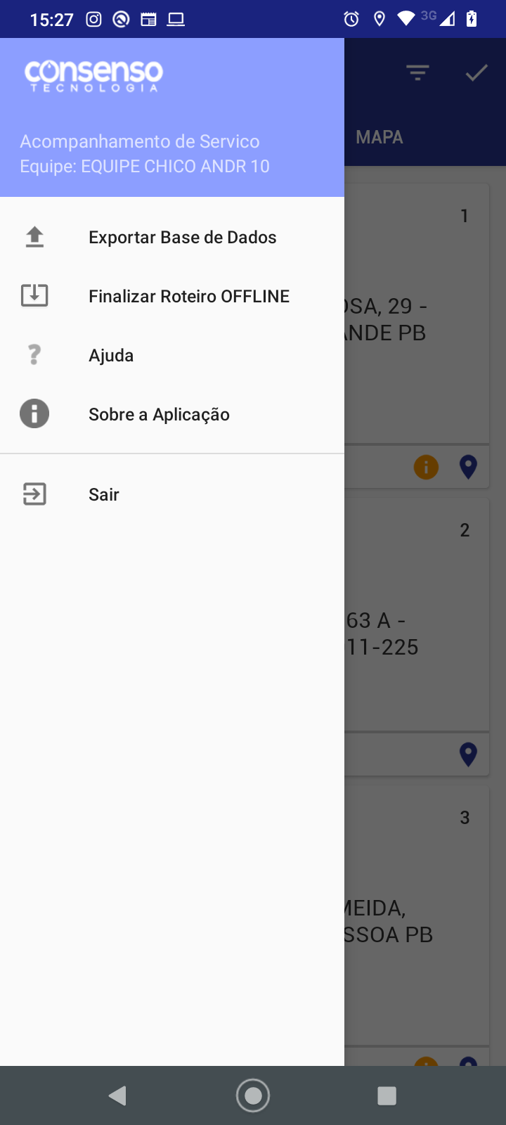

Acima, o usuário seleciona a opção para gerar o arquivo de retorno. No GSANAS é a opção Finalizar Roteiro Offline. Ao fazê-lo, o sistema gera o respectivo arquivo na pasta padrão de retorno, que no caso do GSANAS é a pasta /gsanas/retorno_offline conforme imagem abaixo:

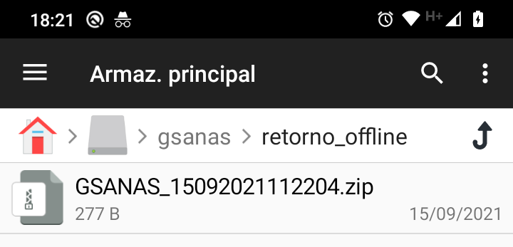

Na versão do Android 11, a diferença é que o aplicativo vai salvar o arquivo na pasta padrão de Downloads do celular. Mas o aplicativo só vai fazer isso quando o usuário confirmar a ação. Então, ao clicar na opção Finalizar Roteiro Offline, o sistema exibe uma tela para que o usuário confirme a criação do arquivo dentro da pasta Downloads:

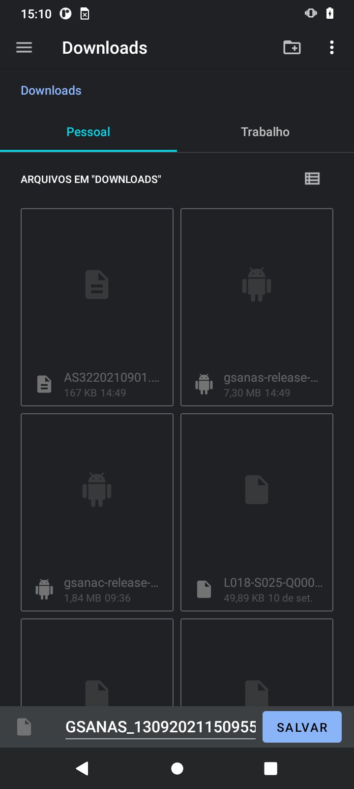

Com a confirmação do usuário, o processo está finalizado e o arquivo pode ser localizado dentro da pasta para ser extraído e feito upload no GSAN normalmente.

Exportação das Bases de dados para depuração de erros
Na exportação da base de dados, a estratégia foi a mesma do arquivo de Retorno: versões de Android inferiores ao Android 11, o fluxo permanece o mesmo:

A única diferença entre o fluxo do arquivo de retorno é a pasta de destino do arquivo que no caso do GSANAS será /gsanas/backup_base:

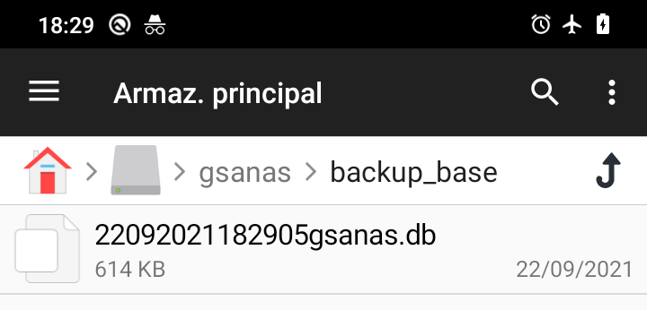

Na versão do Android 11, o comportamento é literalmente o mesmo da geração do arquivo de retorno. Ao selecionar a opção Exportar Base de Dados o sistema abre a mesma tela para o usuário confirmar que o arquivo será salvo na pasta de Downloads:

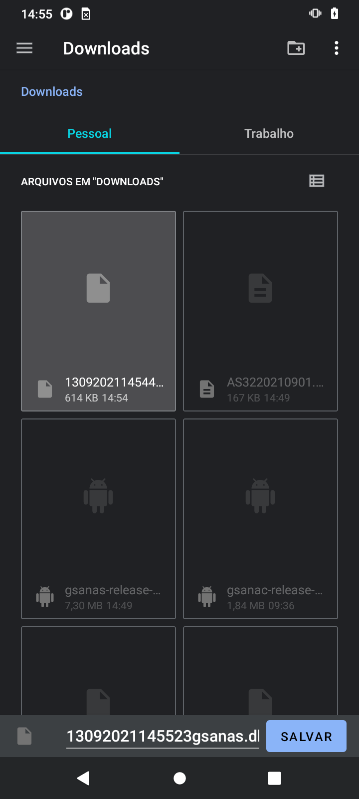

Apenas com a confirmação, a ação é encerrada e o arquivo de banco de dados fica disponível para análise.

Conclusão
A estratégia nesses 3 pontos vai se tornar padrão para todas as aplicações. As futuras versões homologadas no Android 11 se comportarão igual nos 3 pontos, mudando apenas as opções dentro do sistema e os caminhos no SD Card que podem mudar de app para app. Não houveram mudanças nas demais funcionalidades como telas, comunicação e demais fluxos dentro do sistema. Apenas a adequação necessária ao manejo de arquivos por parte da aplicação. Ao contrário da versão 10, a atualização poderá ocorrer pelo processo automático via GSAN normalmente.

Referências
Mobile

Termos Principais
Mobile

Vídeos
GSANAS
Clique aqui para retornar ao Menu Principal do GSAN

